КАК СОЗДАТЬ ТОВАР
1) Зайти в панель управления сайтом и в левом выдвигающемся меню выбрать пункт КАТАЛОГ.
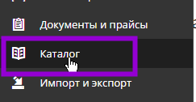
2) Выбрать нужный каталог и кликнуть мышкой по его названию
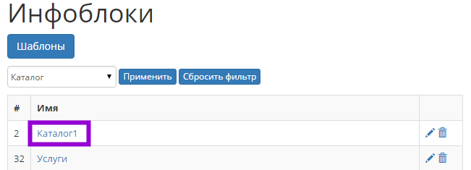
3)Откроется страница с разделами каталога (если они были предварительно созданы)
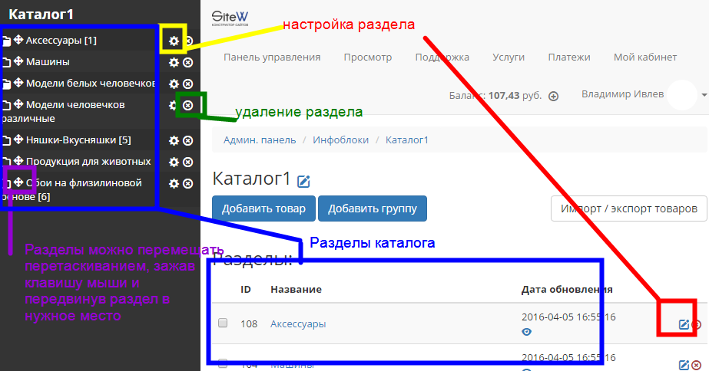
4) Выбрать раздел, в котором нужно создать товар
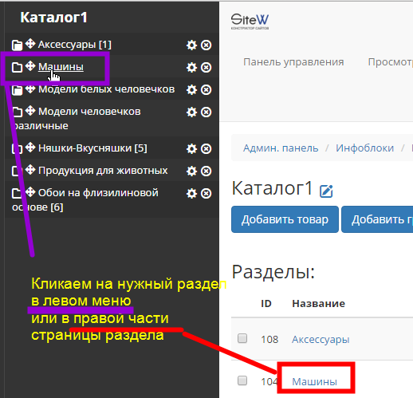
5) Перейдя в раздел, нажать кнопку ДОБАВИТЬ ТОВАР
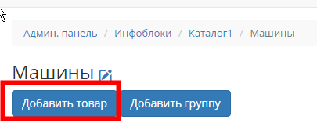
6) Откроется карточка товара, где нужно заполнить информацию о продукте (или услуге): фото, описание, артикул и другие характеристики
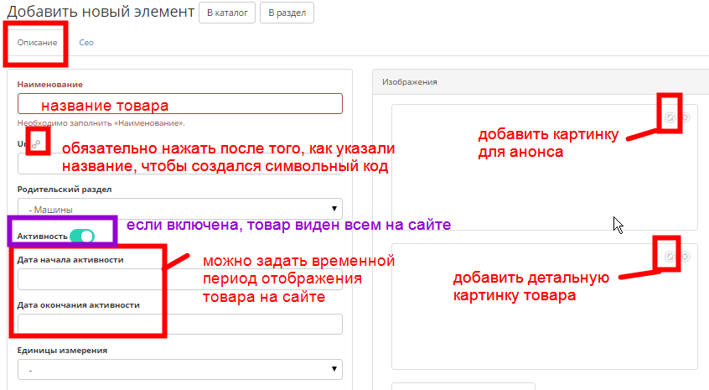
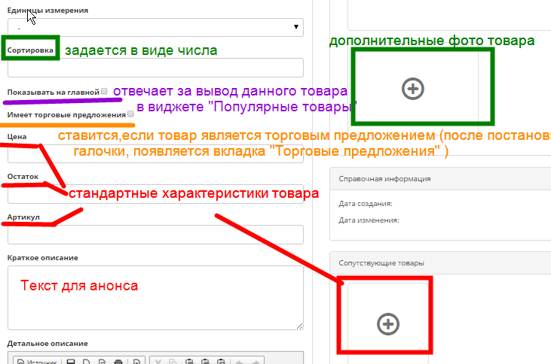

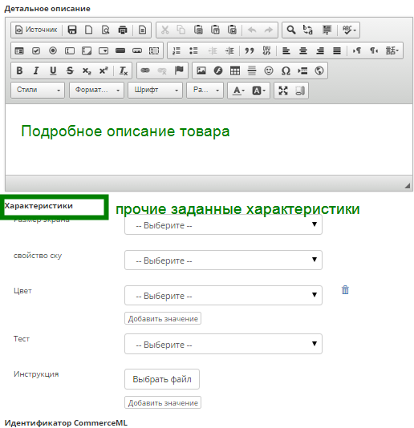
7) Если товар является торговым предложением, нужно заполнить его свойства на вкладке «Торговые предложения» (Не забудьте поставить галочку Торговые предложения, чтобы вкладка появилась)
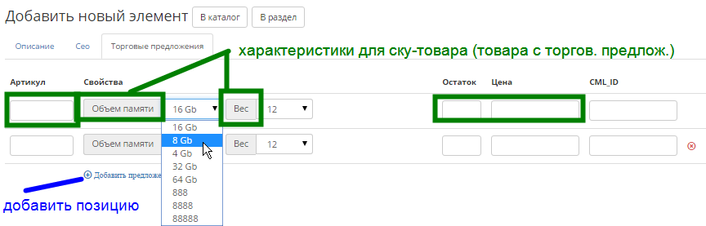

8) После заполнения всех необходимых данных, нажать кнопку Сохранить в правой части окна.
После этого товар появится в списке выбранного раздела.

